**МІНІСТЕРСТВО ОСВІТИ І НАУКИ УКРАЇНИ**

**НАЦІОНАЛЬНИЙ УНІВЕРСИТЕТ "ЛЬВІВСЬКА ПОЛІТЕХНІКА"**



**ЗВІТ**

До лабораторної роботи №5

**На тему:** *“Моделювання вимог мовою UML”*

**З дисципліни:** *“Вступ до інженерії програмного забезпечення”*

**Лекторка:**

доцент каф. ПЗ

Левус Є.В.

**Виконав:**

ст. гр. ПЗ-11

Солтисюк Д.А.

**Прийняла:**

доцент каф. ПЗ

Левус Є.В.

«____» ________ 2022р.

∑ =

Львів – 2022

**Тема.** Побудова діаграми прецедентів.

**Мета.** Навчитися описувати функціональну поведінку системи з допомогою діаграми прецендентів.

**Теоретичні відомості**

**Варіант: “Два узагальнення, два включення”**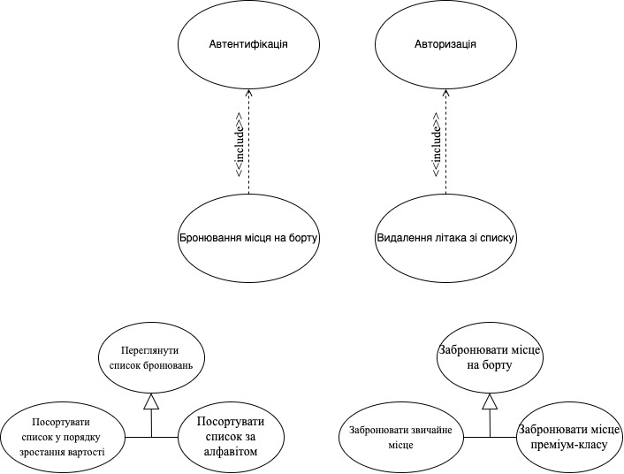

**Отримані результати**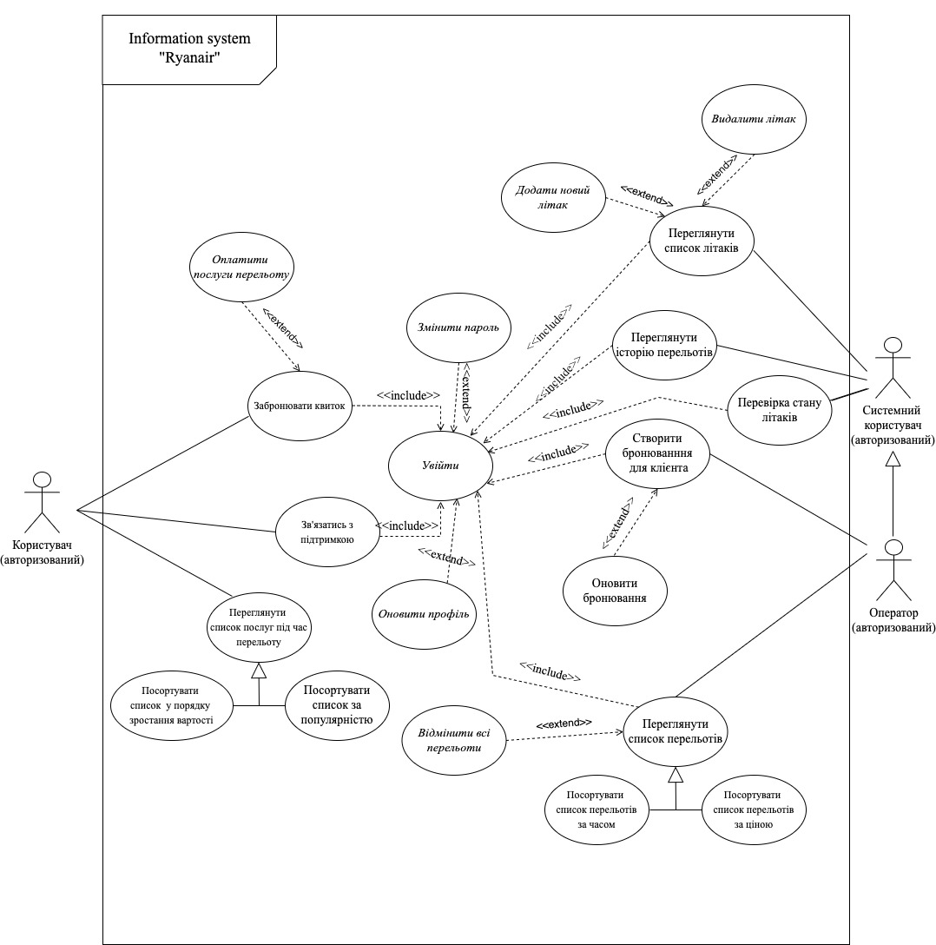

**Висновок**

На даній лабораторній роботі я навчився користуватись мовою UML для відображення інформаційних систем та їх можливостей. Також, вивчив типи діаграм та сутності і відношення мови UML.